- http://logatask.ru/93030-komplekt-nozhek-baze-n150-p-321.html
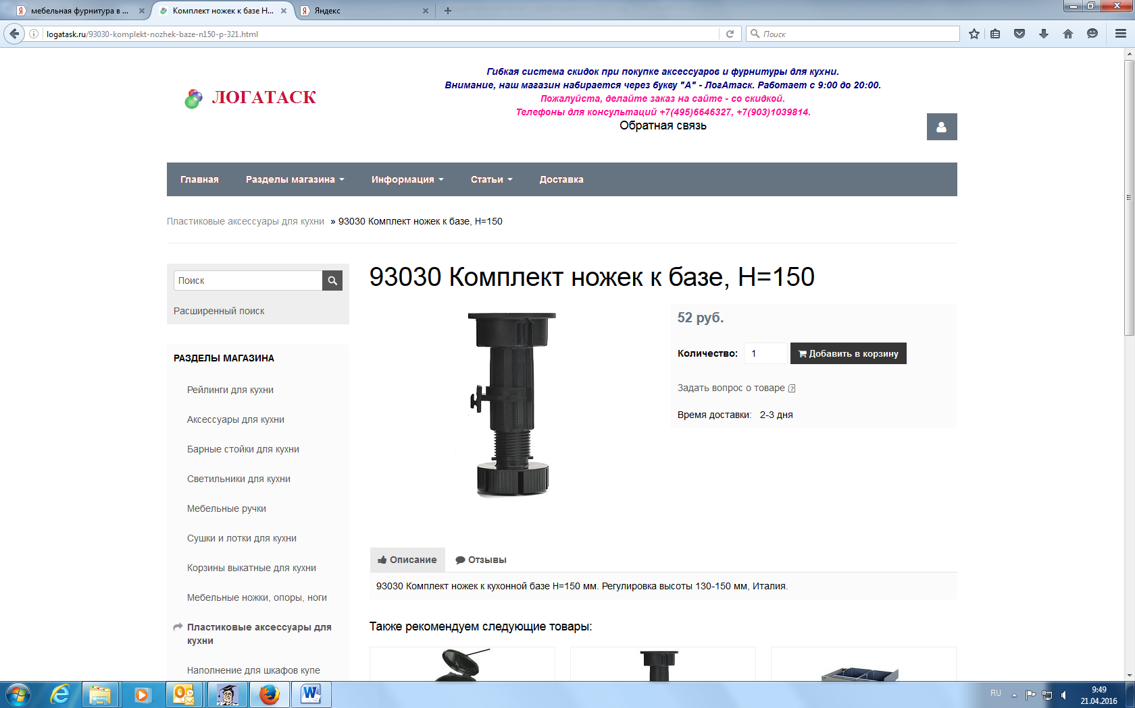

- http://logatask.ru/n0020-150-opora-mebelnaja-150-mm-hrom-gljanec.html
